Příloha č. 1 - Technická specifikace předmětu veřejné zakázky

Technická specifikace
„Dodávka robotických ramen a pojezdové základny“
Předmětem veřejné zakázky je dodávka 3 ks vertikálních 6-ti osých robotických ramen č. 1, č. 2 a č. 3 pro robotické buňky, 1 ks vertikálního 6-ti osého robotického ramene č. 4 pro manipulátor a lineární pojezdové základny robota manipulátoru.
Součástí dodávky bude rovněž řídící a ovládací systém včetně softwarového vybavení dále uvedené specifikace. Předmětem plnění je dodávka nového, kompletního, zcela funkčního a vzájemně kompatibilního systému.
Robotická ramena č. 1, č. 2, č. 3 a rameno č. 4, jejich pohony a řízení, vč. pohonů a řízení pojezdové základny požaduje zadavatel z důvodu zajištění plné funkčnosti celého zařízení od stejného výrobce.
Součástí předmětu plnění veřejné zakázky je rovněž doprava předmětu dodávky do místa plnění. Další požadovanou součástí plnění této veřejné zakázky bude součinnost dodavatele s budoucím systémovým integrátorem při kompletaci zařízení a instalaci předmětu dodávky této zakázky jakožto dílčího funkčního celku budované komplexní technologie a to v předpokládaném rozsahu 2 pracovní dny.
Vertikální robotické rameno 6-osé pro robotické buňky
Výrobce zařízení: uvede účastník
Přesné typové označení zařízení: uvede účastník
Počet kusů: 3 ks
Vertikální robotické rameno 6-ti osé pro robotické buňky musí minimálně splňovat následující kritéria:
Základní technické parametry | Minimální požadované hodnoty – musí být splněno! | Hodnota nabízeného přístroje
Vertikální-sériové rameno 6-osé | ANO | účastník uvede ANO/NE
Radius dosahu - minimální poloměr dosahu pracovní plochy | ≥ 900 mm | účastník uvede ANO/NE a hodnotu nabízeného zařízení
Nosnost ramene - minimální požadovaná nosnost ramene | ≥ 5 kg | účastník uvede ANO/NE a hodnotu nabízeného zařízení
Opakovatelná přesnost (Position Repeatibility) (mm) - z pohledu přesnosti chodu ramene robota po trajektorii je pro požadovaný typ robotického ramene nutným požadavkem a podmínkou pohybu ramene pracovat s opakovatelnou přesností najetí do bodu minimálně ±0.025 mm | min. ± 0.025 mm | účastník uvede ANO/NE a hodnotu nabízeného zařízení
Stupeň krytí robota | min. IP40 | účastník uvede ANO/NE a hodnotu nabízeného zařízení
Řídící jednotka robota - Požadován je kompaktní typ řídicího systému robota = CPU robota + řízení pohonů v jednom | ANO | účastník uvede ANO/NE
Kabeláž robotického ramene bude vedena vnitřní trasou, tzn. vedení kabeláže uvnitř pláště ramene. Rameno bude připraveno na osazení aditivního kabelového vedení např. pro osazení ramene další senzorikou, tzn. přídavný prostup uvnitř pláště ramene nebo příprava vedení vnějšími úchyty a objímkami. | ANO | účastník uvede ANO/NE
Spodní vývod kabeláže, pata robota s montážními otvory, kabely vyvedeny středem základny paty robota. | ANO | účastník uvede ANO/NE
Součástí těla robotického ramene bude pevná základna s připravenými montážními otvory, pata robota umístitelná na stojanovou základnu v jakémkoliv úhlu. | ANO | účastník uvede ANO/NE
Montážní ploška pro umístění kamery poblíž 6-té osy, montážní plocha u 6-té osy. | ANO | účastník uvede ANO/NE
Vyvedení Ethernet rozhraní u 6-té osy | ANO | účastník uvede ANO/NE
Digitální vstupy a výstupy na řídící jednotce s 24 V logikou | min. (16 DI/16 DO) | účastník uvede ANO/NE a hodnotu nabízeného zařízení
Konektorový terminál umístěný u 6-té osy umožňující vyvedení IO signálů | min. 8 signálů | účastník uvede ANO/NE a hodnotu nabízeného zařízení
Komunikační rozhraní (Profinet IO slave), zadavatel požaduje řídící jednotku robota osadit komunikačními rozhraním Profinet | ANO | účastník uvede ANO/NE
Komunikační rozhraní pro konfiguraci robota - Ethernet | ANO | účastník uvede ANO/NE
Součástí ramene příprava pro aplikaci a řízení efektorů typu elektrický, pneumatický | ANO | účastník uvede ANO/NE
Vývody pneumatiky - Součástí ramene vývody pro min. 4ks aplikačních pneumatických ventilů umístěných v blízkosti 6-té osy robota a pro napájení efektoru | ANO | účastník uvede ANO/NE
Základní safety funkcionalita, možnost řešení bezpečnostních zón - SW pro řízení a programování robota bude umět zpracovat a bude připraveno připojení s běžně používanými externími bezpečnostními prvky např. světelné závory, scannery, bezpečnostními senzory | ANO | účastník uvede ANO/NE
Řídicí systém robota a SW výbava bude disponovat pokročilými funkcemi pro řízení pohybu ramene | ANO | účastník uvede ANO/NE
- Ladění pohybu a polohy robota v kartézských souřadnicích (ladění tuhosti, zvolnění pohybu) | ANO | účastník uvede ANO/NE
- Sledování dopravníku | ANO | účastník uvede ANO/NE
- Detekce kolize | ANO | účastník uvede ANO/NE
- Path Recovery – zpětný pohyb po zvolené trajektorii | ANO | účastník uvede ANO/NE
Multitasking | ANO | účastník uvede ANO/NE
Plnohodnotný SW pro ovládání, řízení a programování robotického ramene - Součástí dodávky bude kompletní SW platforma pro programování a parametrizaci robotického ramene a to jak pro přístup z ovládací jednotky ramene tak z externího PC/Laptop – (shodný s SW pro robotické rameno č. 4 - 50 časově neomezených licencí celkem) | ANO | účastník uvede ANO/NE
Součástí SW off-line řízení - SW výbava k plnohodnotnému ovládání a řízení v off-line režimu (shodný s SW pro robotické rameno č. 4 - 50 časově neomezených licencí celkem) | ANO | účastník uvede ANO/NE
Součástí SW simulační prostředí - Obsahem SW systému robota musí být simulační prostředí pro vizuální simulaci rychlosti chodu ramene – pohyb z bodu A do B a projekci trajektorie, přičemž by v SW měly být zapracovány principy lineární, kruhové, kloubové interpolace (shodný s SW pro robotické rameno č. 4 - 50 časově neomezených licencí celkem) | ANO | účastník uvede ANO/NE
Možnost připojení kamery se zpracováním obrazu pro 2D a 3D úlohy - SW výbava robota musí obsahovat podporu pro aplikaci strojového vidění/kamerového navádění. | ANO | účastník uvede ANO/NE
Možnost přímého čtení a získávání provozních dat pro jednotlivé osy robota - Řídící jednotka robota bude umožňovat přístup k provozním datům robota přes TCP/IP přístup nebo přes komunikační rozhraní jednotky robota (Profinet) | ANO | účastník uvede ANO/NE
Ovládací jednotka s min. 10 m komunikačním kabelem pro programování a plnohodnotné ovládání ramene robota ke každému rameni zvlášť (tzn. celkově 3 ks ovládacích jednotek) | ANO | účastník uvede ANO/NE
Robotická ramena č. 1, č. 2, č. 3 a rameno č. 4, jejich pohony a řízení, vč. pohonů a řízení pojezdové základny požaduje zadavatel od stejného výrobce. | ANO | účastník uvede ANO/NE

Vertikální robotické rameno 6-ti osé pro manipulátor
Výrobce zařízení: uvede účastník
Přesné typové označení zařízení: uvede účastník
Počet kusů: 1 ks
Vertikální robotické rameno 6-ti osé pro manipulátor musí minimálně splňovat následující kritéria:
Základní technické parametry | Minimální požadované hodnoty – musí být splněno! | Hodnota nabízeného přístroje
Rameno umístěné na lineární pojezdovou základnu s pohonem řízeným jako 7 - má osa ramene robota | ANO | účastník uvede ANO/NE
Vertikální - sériové rameno 6-osé | ANO | účastník uvede ANO/NE
Radius dosahu - minimální poloměr dosahu pracovní plochy | ≥ 1090 mm | účastník uvede ANO/NE a hodnotu nabízeného zařízení
Nosnost ramene - minimální požadovaná nosnost ramene | ≥ 8 kg | účastník uvede ANO/NE a hodnotu nabízeného zařízení
Opakovatelná přesnost (Position Repeatibility) (mm) - z pohledu přesnosti chodu ramene robota po trajektorii je pro požadovaný typ robotického ramene nutným požadavkem a podmínkou pohybu ramene pracovat s opakovatelnou přesností najetí do bodu minimálně ±0.05 mm | min. ± 0.05 mm | účastník uvede ANO/NE a hodnotu nabízeného zařízení
Stupeň krytí robota | min. IP40 | účastník uvede ANO/NE a hodnotu nabízeného zařízení
Řídicí jednotka robota typ jednoskříňový – Zadavatel požaduje dodat takový typ skříně jednotky řídicího systému robota aby obsahoval CPU robota + řízení pohonů a umožňoval rozšíření o pohony a řízení pro minimálně další 3 osy robota, viz. podmínka řízení pohonu pojezdu jako 7-mé osy robota | ANO | účastník uvede ANO/NE
Kabeláž robotického ramene bude vedena vnitřní trasou, tzn. vedení kabeláže uvnitř pláště ramene. Rameno bude připraveno na osazení aditivního kabelového vedení např. pro osazení ramene další senzorikou, tzn. přídavný prostup uvnitř pláště ramene nebo příprava vedení vnějšími úchyty a objímkami. | ANO | účastník uvede ANO/NE
Spodní vývod kabeláže, pata robota s montážními otvory, kabely vyvedeny středem základny paty robota, nebo tak, aby bylo kompatibilní s pohyblivým vedením kabeláže lineární pojezdové základny, na které bude rameno umístěno. | ANO | účastník uvede ANO/NE
Součástí těla robotického ramene bude pevná základna s připravenými montážními otvory, pata robota umístitelná na pojezdovou základnu lineárního pojezdu | ANO | účastník uvede ANO/NE
Pata robota s montážními otvory pro umístění na pojezd, konstrukční požadavek, možnost upevnění paty na pojezdovou základnu | ANO | účastník uvede ANO/NE
Upevnění robotu pevné na lineární pojezdovou základnu, požadována konstrukční a mechanická kompatibilita. | ANO | účastník uvede ANO/NE
Pohyblivé ohebné kabelové trasy na lineární pojezdové základně, ohebné vedení kabelů součástí pojezdu | ANO | účastník uvede ANO/NE
Integrovaný přívod vzduchu - součástí vedení kabelů pojezdu bude zdroj přívodu pneumatiky pro rameno č. 4 manipulátoru | ANO | účastník uvede ANO/NE
Montážní ploška pro umístění kamery poblíž 6-té osy | ANO | účastník uvede ANO/NE
Vyvedení Ethernet rozhraní u 6-té osy | ANO | účastník uvede ANO/NE
Digitální vstupy a výstupy na řídící jednotce s 24 V logikou | min. (16 DI/16 DO) | účastník uvede ANO/NE
Konektorový terminál umístěný u 6-té osy – bude umožňovat vyvedení IO signálů | min. 8 signálů | účastník uvede ANO/NE a hodnotu nabízeného zařízení
Komunikační rozhraní (Profinet IO slave), zadavatel požaduje řídící jednotku robota osadit komunikačními rozhraními Profinet | ANO | účastník uvede ANO/NE
Komunikační rozhraní pro konfiguraci robota - Ethernet | ANO | účastník uvede ANO/NE
Součástí ramene příprava pro aplikaci a řízení efektorů typu elektrický, pneumatický | ANO | účastník uvede ANO/NE
Vývody pneumatiky - Součástí ramene vývody pro min. 4 ks aplikačních pneumatických ventilů umístěných v blízkosti 6-té osy robota a pro napájení efektoru | ANO | účastník uvede ANO/NE
Základní safety funkcionalita, možnost řešení bezpečnostních zón - SW pro řízení a programování robota bude umět zpracovat a bude připraveno připojení s běžně používanými externími bezpečnostními prvky např. světelné závory, scannery, bezpečnostními senzory | ANO | účastník uvede ANO/NE
Podpora bezpečnostních funkcí, safety modul - SW bude obsahovat prvky pro ošetření Safety požadavků do úrovně Performance Level E případně SIL 3, pomocí tzv. bezpečnostních zón – zónování, detekce potenciální kolize robota, virtuální hranice bezpečného prostoru, proaktivní aktivace Safety Limit Speed apod. | ANO | účastník uvede ANO/NE
Řídicí systém robota a SW výbava bude disponovat pokročilými funkcemi pro řízení pohybu ramene | ANO | účastník uvede ANO/NE
- Ladění pohybu a polohy robota v kartézských souřadnicích (ladění tuhosti, zvolnění pohybu) | ANO | účastník uvede ANO/NE
- Sledování dopravníku | ANO | účastník uvede ANO/NE
- Detekce kolize | ANO | účastník uvede ANO/NE
- Path Recovery – zpětný pohyb po zvolené trajektorii | ANO | účastník uvede ANO/NE
Multitasking | ANO | účastník uvede ANO/NE
Plnohodnotný SW pro ovládání, řízení a programování robotického ramene - Součástí dodávky bude kompletní SW platforma pro programování a parametrizaci robotického ramene a to jak pro přístup z ovládací jednotky ramene tak z externího PC/Laptop – (shodný s SW pro robotická ramena č. 1, č. 2, č. 3 - 50 časově neomezených licencí celkem) | ANO | účastník uvede ANO/NE
Součástí SW off-line řízení - SW výbava k plnohodnotnému ovládání a řízení v off-line režimu (shodný s SW pro robotická ramena č. 1, č. 2, č. 3 - 50 časově neomezených licencí celkem) | ANO | účastník uvede ANO/NE
Součástí SW simulační prostředí - Obsahem SW systému robota musí být simulační prostředí pro vizuální simulaci rychlosti chodu ramene – pohyb z bodu A do B a projekci trajektorie, přičemž by v SW měly být zapracovány principy lineární, kruhové, kloubové interpolace (shodný s SW pro robotická ramena č. 1, č. 2, č. 3 - 50 časově neomezených licencí celkem) | ANO | účastník uvede ANO/NE
Možnost připojení kamery se zpracováním obrazu pro 2D a 3D úlohy - SW výbava robota musí obsahovat podporu pro aplikaci strojového vidění/kamerového navádění. | ANO | účastník uvede ANO/NE
Možnost přímého čtení a získávání provozních dat pro jednotlivé osy robota - Řídicí jednotka robota bude umožňovat přístup k provozním datům robota přes TCP/IP přístup nebo přes komunikační rozhraní jednotky robota (Profinet) | ANO | účastník uvede ANO/NE
Ovládací jednotka s min. 10 m komunikačním kabelem pro programování a plnohodnotné ovládání ramene robota manipulátoru | ANO | účastník uvede ANO/NE
Lineární pojezdová základna bude řízena jako 7-má osa robota umístěného na pojezdu | ANO | účastník uvede ANO/NE
Robotická ramena č. 1, č. 2, č. 3 a rameno č. 4, jejich pohony a řízení, vč. pohonů a řízení pojezdové základny požaduje zadavatel od stejného výrobce. | ANO | účastník uvede ANO/NE
Lineární pojezdová základna robota manipulátoru
Výrobce zařízení: uvede účastník
Přesné typové označení zařízení: uvede účastník
Počet kusů: 1 ks
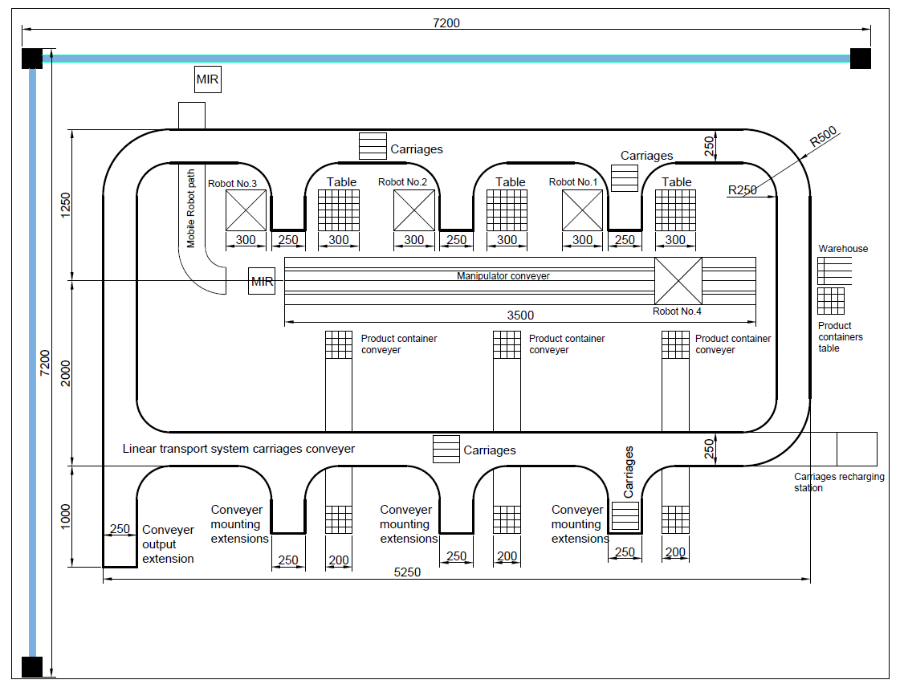
Orientační schéma:
Lineární pojezdová základna robota manipulátoru musí minimálně splňovat následující kritéria:
Základní technické parametry | Minimální požadované hodnoty – musí být splněno! | Hodnota nabízeného přístroje
Lineární pojezd s aktivní požadovanou délkou pohybu ramene 3,00 m ± 20 % | ANO | účastník uvede ANO/NE
Min. rychlost základny pojezdu | 1,5 m/s | účastník uvede ANO/NE a hodnotu nabízeného zařízení
Minimální zrychlení základny pojezdu | 1,5 m/s² | účastník uvede ANO/NE a hodnotu nabízeného zařízení
Min. nosnost pojezdové základny | ≥ 1,5 násobku hmotnosti ramene robota manipulátoru | účastník uvede ANO/NE a hodnotu nabízeného zařízení
Přesnost polohové regulace (opakovatelnost polohy) | ≤ ± 0.05 mm | účastník uvede ANO/NE a hodnotu nabízeného zařízení
Min/max délka kolejnicový systém | min. 3,0m/max. 4m | účastník uvede ANO/NE a hodnotu nabízeného zařízení
Max. šířka kolejnicový systém - dimenzace nejlépe vč. šířky pohyblivého vedení kabelových tras | max. 1.0 m ± max. 20 % | účastník uvede ANO/NE a hodnotu nabízeného zařízení
Minimální požadovaná délka aktivního pohybu ramene manipulátoru 3 m, rameno manipulátoru musí být schopno přesné manipulace na pracovní ploše stolu robotické buňky č. 3 a musí být schopno dosáhnout na pracovní plochu mobilní robotické jednotky, tzn. garantovaný funkční dosah manipulátoru min. 50 cm za hranu tělesa pojezdu | min. 3.0 m ± max. 20 % | účastník uvede ANO/NE a hodnotu nabízeného zařízení
Způsob pohonu pohyblivé plošiny – elektrický pohon | ANO | účastník uvede ANO/NE
Příprava pro vedení kabeláže manipulátoru – ohebné vedení kabelové trasy | ANO | účastník uvede ANO/NE
Příprava pro vedení doplňkové kabeláže | ANO | účastník uvede ANO/NE
Pata robota s montážními otvory pro umístění na pojezd, konstrukční požadavek, možnost upevnění paty na pojezdovou základnu | ANO | účastník uvede ANO/NE
Příprava pro upevnění základny robota manipulátoru - schopnost montáže minimální paty robota 400 x 600 mm | ANO | účastník uvede ANO/NE
Optimální rozměry vozíku musí odpovídat velikosti paty robota, musí být pevně fixovatelné kompatibilní se základnou ramene | ANO | účastník uvede ANO/NE
Počet vozíků – 1 ks | ANO | účastník uvede ANO/NE
Mechanický bezpečnostní koncový dojezd | ANO | účastník uvede ANO/NE
IP krytí | IP 40 | účastník uvede ANO/NE a hodnotu nabízeného zařízení
Ověření stability pro zvolený typ manipulátoru | ANO | účastník uvede ANO/NE
Řízení pohybu pojezdové základny jako 7-mé osy robota | ANO | účastník uvede ANO/NE
Robotická ramena č. 1, č. 2, č. 3 a rameno č. 4, jejich pohony a řízení, vč. pohonů a řízení pojezdové základny bude od stejného výrobce. | ANO | účastník uvede ANO/NE
Mechanická a strojní část lineárního pojezdu bude plně kompatibilní s ramenem manipulátoru č. 4, např. pevné uchycení, vedení kabelů, krajní dorazy pojezdu atd. | ANO | účastník uvede ANO/NE
Garance dynamických vlastností např. přesnosti polohy po dráze, rychlosti pohybu při definovaném zatížení v celkové délce pohybu | min. 10 000 km | účastník uvede ANO/NE a hodnotu nabízeného zařízení
Údaje doplní dodavatel v souladu s technickými údaji nabízených zařízení.

